空中招聘学生操作手册

PC 端空中招聘模块合作版操作介绍

一、登录

1.点击学校就业官网空中招聘轮播图，进入后点击【学生登录】。

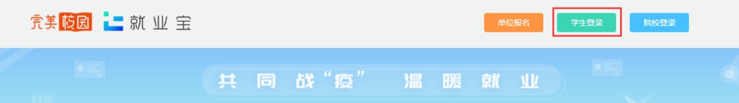

2.选择学校名称，立即登录，进入会场。

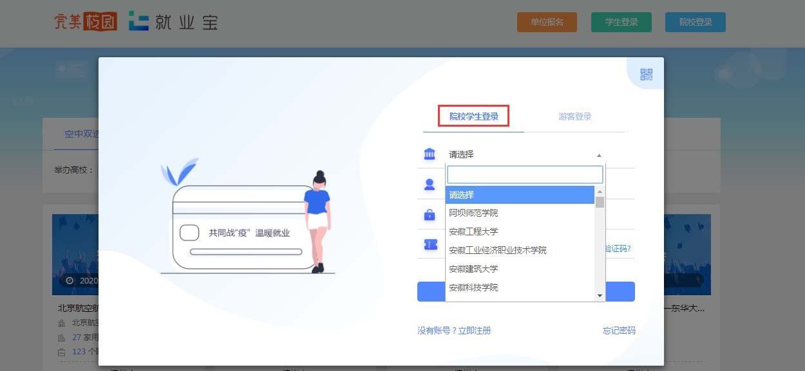

注：若未查找到本校，可直接选择【游客登录】。

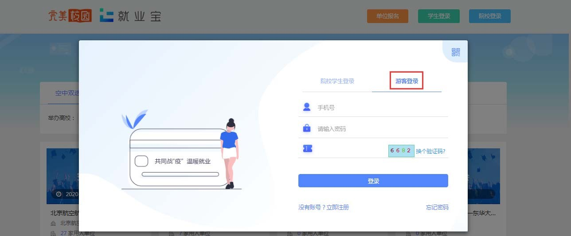

#### - 14 -

3.完善简历，在线投递电子简历，等待空中面试通知（注：简历完善达 60%以上方 可投递）。

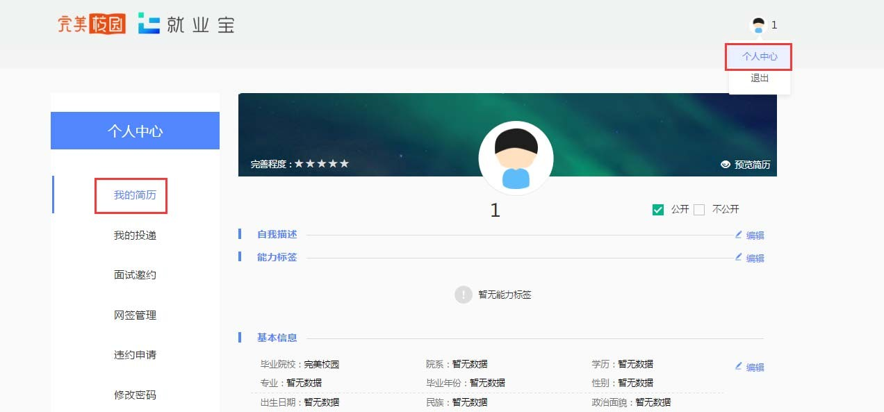

#### 二、空中双选会

1.空中双选会列表中，点击某场空中双选会

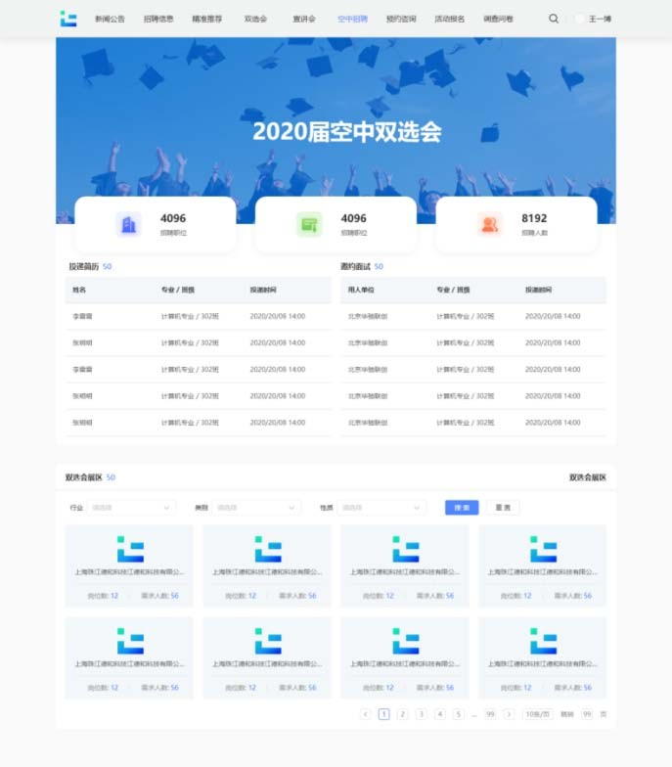

2.查看参会单位和职位，在线和 HR 交流

3.在线投递电子简历

4.等待空中面试通知

#### 三、空中宣讲会

1.空中宣讲会列表中，点击某场空中宣讲会

#### - 15 -

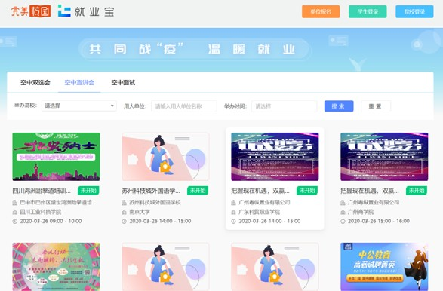

2.查看宣讲会详情，查看直播，查看招聘职位，在线投递

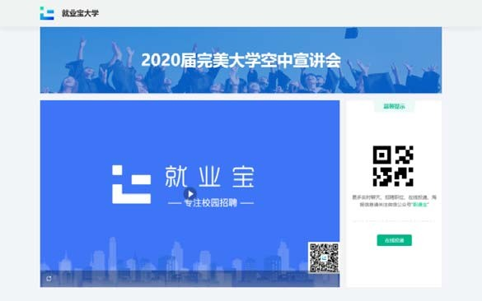

3.关注就业宝微信公众号，手机观看更方便

#### 四、空中面试

1.点击登录【个人中心】

2.点击【面试邀约】，查看面试列表

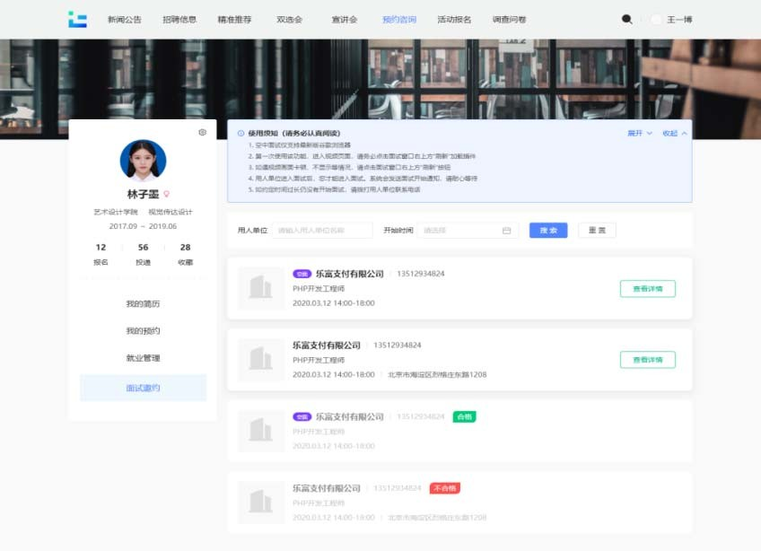

#### - 16 -

3.找到本场空中面试，点击【开始面试】，在约定时间微信扫码进入面试房间

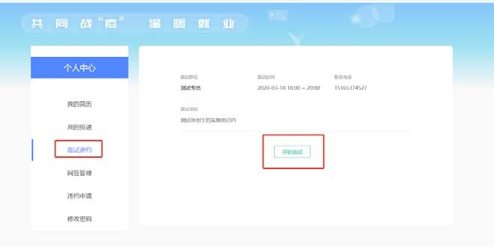

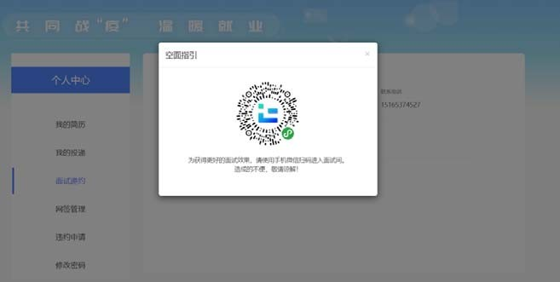

#### - 17 -

微信版操作说明

一、关注微信公众号-就业宝

1.微信关注公众号【就业宝】-选择校园招聘

2.点击右下角登录，使用手机号或微信一键登录，【个人中心】点击右上角切换 院校身份，选择院校，输入学号、姓名与密码，登录

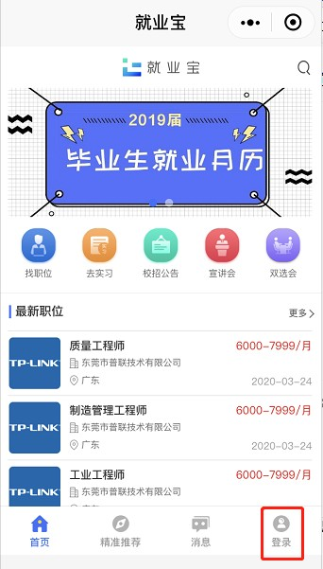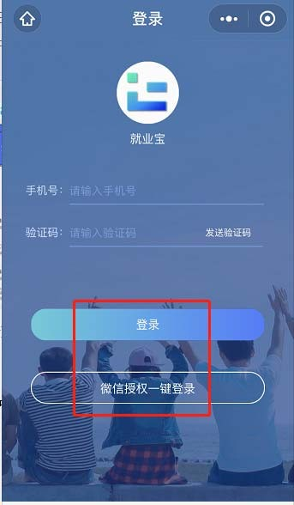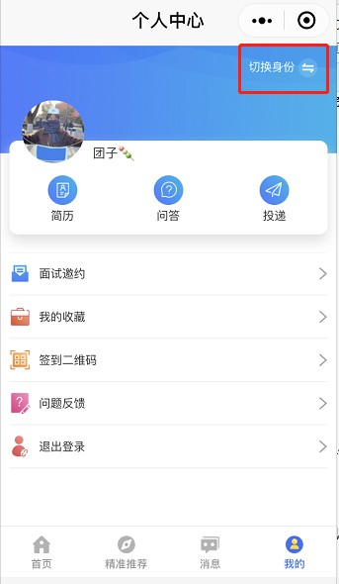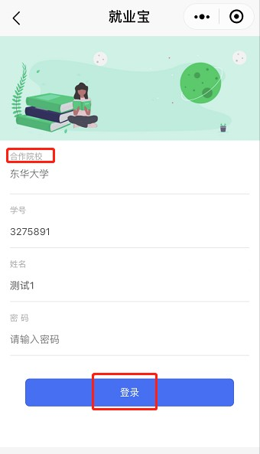

#### 二、空中双选会

1.点击首页【双选会】模块，进入双选会列表页

#### - 18 -

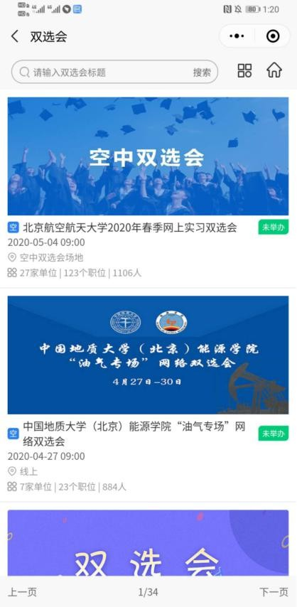

2.双选会标题前有标签的，为空中双选会，点击进入查看空中双选会详情，投 递电子简历

3.简历投递后，请留意用人单位发起面试邀请【消息】

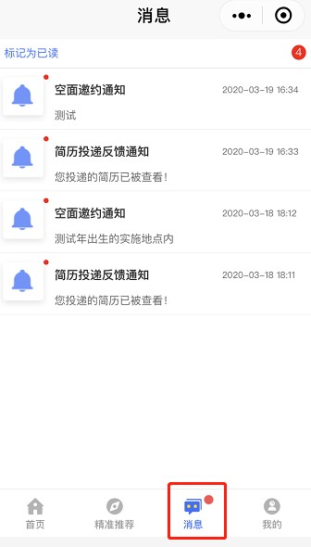

#### 三、空中宣讲会

1.点击首页【宣讲会】模块，进入宣讲会列表页

2.如下图有宣讲会日历、举办时间及地点等信息，点击要观看的空中宣讲，有 标 签的为空中宣讲会

#### - 19 -

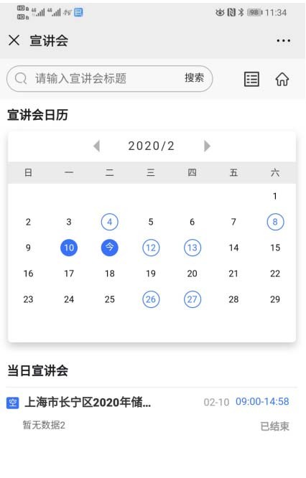

3.进入空宣详情页面

【聊天】中可与 HR 进行互动；

【职位】中可查看职位在线投递简历；

【PPT】中可查看用人单位提前上传的 PPT;

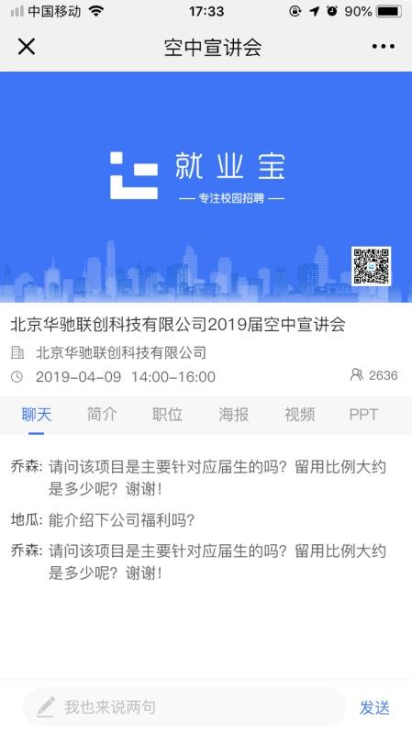

4.简历投递后，请留意用人单位面试邀请【消息】

#### - 20 -

四、空中面试

【个人中心】点击【面试邀请】，查看邀请列表。在约定时间等待用人单位进场， 开始面试

